|  |  |
| --- | --- |
| Gerb-BMSTU_01 | **Министерство науки и высшего образования Российской Федерации**  **Федеральное государственное бюджетное образовательное учреждение**  **высшего образования**  **«Московский государственный технический университет**  **имени Н.Э. Баумана**  **(национальный исследовательский университет)»**  **(МГТУ им. Н.Э. Баумана)** |

|  |  |
| --- | --- |
| ФАКУЛЬТЕТ | «ИНФОРМАТИКА И СИСТЕМЫ УПРАВЛЕНИЯ» |
| КАФЕДРА | «ПРОГРАММНОЕ ОБЕСПЕЧЕНИЕ ЭВМ И ИНФОРМАЦИОННЫЕ ТЕХНОЛОГИИ» |

**ОТЧЕТ**

***рубежному контролю №1***

***(вариант №1)***

|  |  |  |  |  |  |
| --- | --- | --- | --- | --- | --- |
| Студент | ИУ7-83Б |  |  |  | В. П. Авдейкина |
|  | (группа) |  | (подпись, дата) |  | (И. О. Фамилия) |
| Преподаватель |  |  |  |  | М. Ю. Барышникова |
|  |  |  | (подпись, дата) |  | (И. О. Фамилия) |
| Преподаватель |  |  |  |  | А. В. Силантьева |
|  |  |  | (подпись, дата) |  | (И. О. Фамилия) |

# Условия

Масштаб проекта: группа из 7 человек, длительность не более 3 месяцев, бюджет не более 650 тыс. руб.

Краткое описание проекта: Команда молодых начинающих разработчиков во главе с опытным ведущим программистом ориентирована на создание собственной Интернет-компании с «нуля». Проект предусматривает подготовительные работы по обучению персонала технологиям создания web-сайтов и разработке представительских и корпоративного сайтов, необходимых для организации коммерческой деятельности по получению заказов на Интернет-продукты.

# Настройка рабочей среды проекта

На этапе выполнения данного задания была установлена дата начала проекта – 7 апреля 2025 года, основные параметры планирования, стандартный календарь, заметка к суммарной задаче (рисунок 1 – календарь).

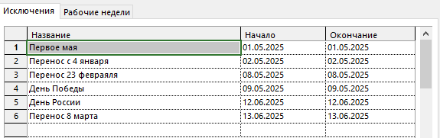

Рисунок 1 — Стандартный календарь проекта (праздники)

# Создание списка задач

Был введен список задач в соответствии с таблицей (рисунок 2).

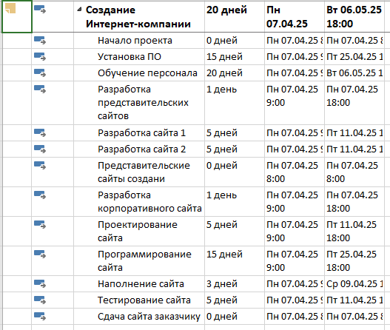

Рисунок 2 — Создание списка задач

# Структурирование списка задач

Список задач был структурирован: задачи 5-6 как подзадачи 4, задачи 9-12 как подзадачи 8 (рисунок 3).

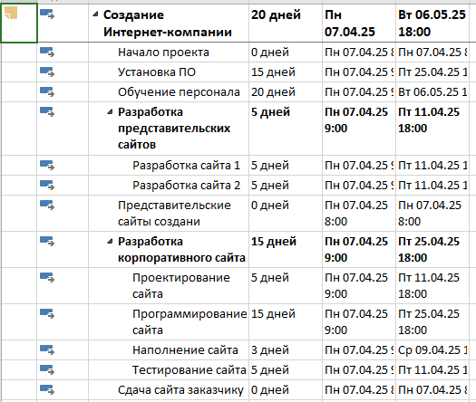

Рисунок 3 — Структурирование списка задач

# Установление связей между задачами

Между задачами были установлены связи (рисунок 4). Дата окончания на данном этапе – 01.07.25.

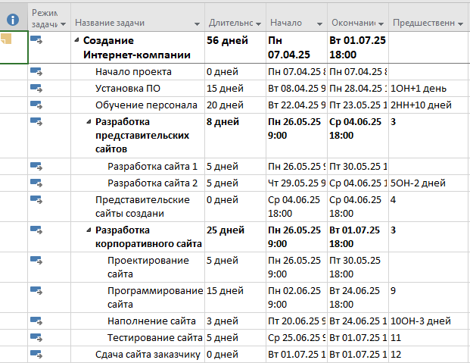

Рисунок 4 — Установление связей между задачами

# Создание списка ресурсов

Был введен список ресурсов в соответствии с таблицей (рисунок 5).

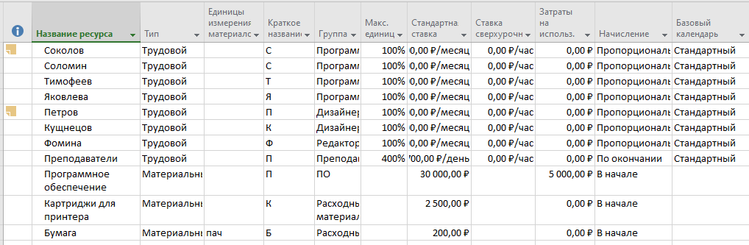

Рисунок 5 — Создание списка ресурсов

# Назначение ресурсов задачам

Ресурсы были назначены задачам в соответствии с таблицей (рисунок 6). Затраты на проект составили 625850 р. В результате получены перегрузки ресурсов Кузнецов, Тимофеев на задачах «Разработка сайта 1», «Разработка сайта 2».

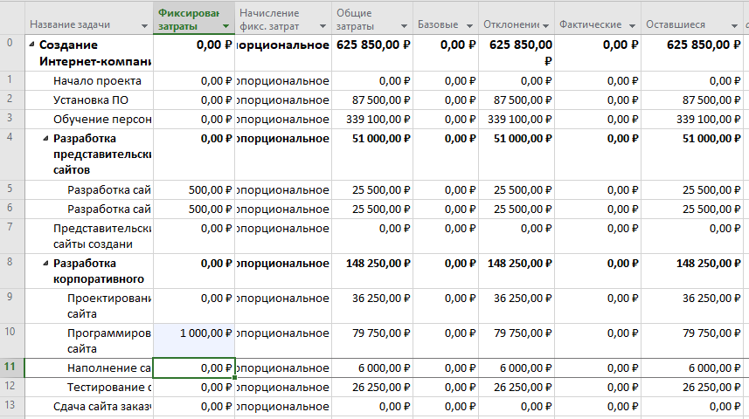

Рисунок 6 — Назначение ресурсов задачам

# Оптимизация загрузки ресурсов. Разбиение задач на подзадачи

Каждая из задач по разработке представительских сайтов была разбита на две подзадачи длительностями 2 и 3 дня соответственно (рисунок 7). На разработку сайта был назначен Кузнецов, на программирование сайта – Тимофеев. Дата завершения проекта – 01.07.25 (56 дней), затраты – 600850 р.

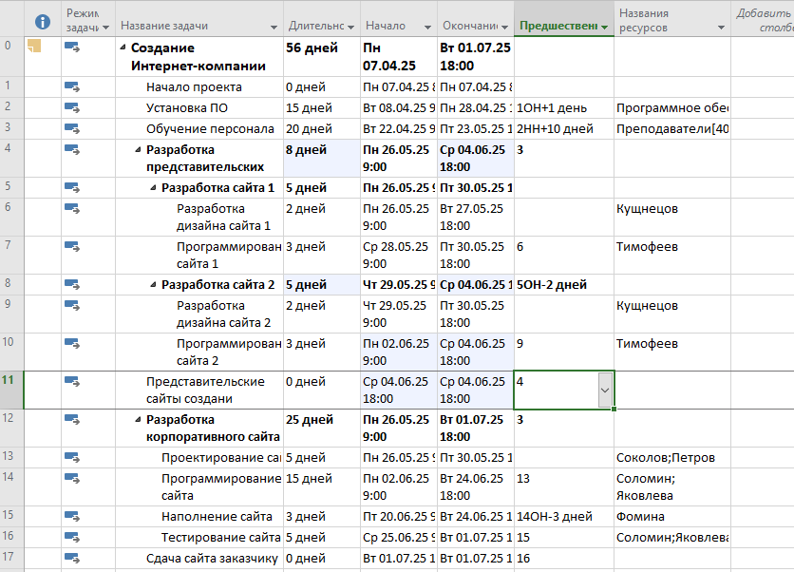

Рисунок 7 — Разбиение на подзадачи

# Переназначение ресурсов

Соколов был назначен на Обучение персонала, количество единиц ресурса было сокращено до 300%. Для того, чтобы предусмотреть, что Соколов приступает к обучению персонала после того, как он завершит работы по установке ПО, было применено автоматическое выравнивание. В результате дата завершения проекта – 08.07.25, затраты – 656850 р.

В случае применения разных профилей нагрузки Соколова (для установки ПО в начале, для обучения персонала – в конце) дата завершения проекта – 28.07.25, затраты – 656850 р.

Таким образом, первый вариант оптимизации загрузки Соколова более предпочтителен, поскольку дата завершения проекта в таком случае является более ранней (однако проект все еще не укладывается в срок 3 месяцев, а также не укладывается в бюджет).

По сравнению с предыдущим заданием срок завершения сдвинулся на 5 дней – с 56 дней (01.07.25) до 61 дня (08.07.25). Затраты увеличились с 600850 р. до 656850 р., т.е. на 56000 р. Эти изменения говорят о том, что переназначение Соколова не позволило сократить сроки и бюджет проекта, и, что хуже – выйти за рамки исходного плана.

# Уточнение плана проекта

Диаграмма Ганта с отслеживанием представлена на рисунке 8.

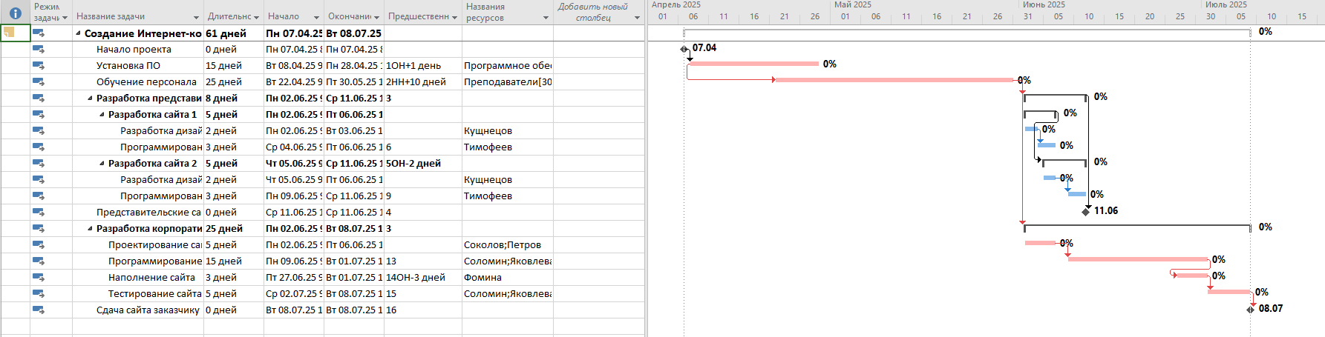

Рисунок 8 — Критический путь

В критический путь входят следующие задачи:

* №2 «Установка ПО»;
* №3 «Обучение персонала»;
* №13 «Проектирование сайта»;
* №14 «Программирование сайта»;
* №15 «Наполнение сайта»;
* №16 «Тестирование сайта».

Как было подмечено, для оптимизации критического пути целесообразно назначить на задачи №14 «Программирование сайта» и №16 «Тестирование сайта» свободного программиста – Тимофеева. Затраты в этом случае составили 655184 р.

Для оптимизации бюджета было предложено сменить оплату ПО на пропорциональную (обозначить ресурс, как трудовой со ставкой 30000 р. и пропорциональной оплатой), поскольку оно используется только в рабочее время.

Результаты оптимизации (рисунок 12): дата завершения – 04.07.25 (58,5 дней), затраты – 594799 р.

Был сохранен базовый план проекта.

# Контроль за реализацией проекта

Устанавливаем дату отчета 12.06.25 и задаем фактическую информацию по не менее 30% задач, предусматривающую актуализацию. Допустим, заболел Тимофеев и по этой причине задача №14 «Программирование сайта» выполнена лишь на 5%. Линии хода выполнения проекта представлены на рисунке 9.

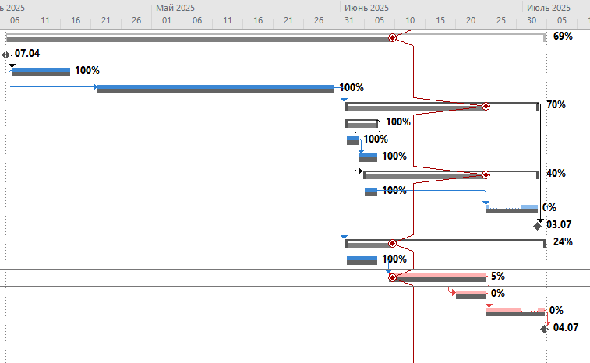

Рисунок 9 — Линии хода выполнения проекта

Стоимостные параметры по методике освоенного объема:

* ЗО = 500152 р.
* БСВР = 480445 р.
* ОКП = -19707 р.
* ОПС = 555 р.
* ОПЗ = 687 р.

**Выводы**: в результате анализа по методике освоенного объема получено ОКП < 0 – проект выполняется с запаздыванием, ОПС > 0 – проект укладывается в смету, ОПЗ > 0 – нет перерасхода средств.